椭圆的几何性质
武进区礼嘉中学 白奕波 2020.12.4
教学目标：
- 掌握椭圆的简单的几何性质；
- 感受运用方程研究曲线几何性质的思想方法；
- 能运用椭圆的方程和几何性质处理一些简单的实际问题.
教学重、难点：椭圆的几何性质的应用.
教学过程：

1．椭圆的简单几何性质
焦点的  位置 | 焦点在x轴上 | 焦点在y轴上
图形 | 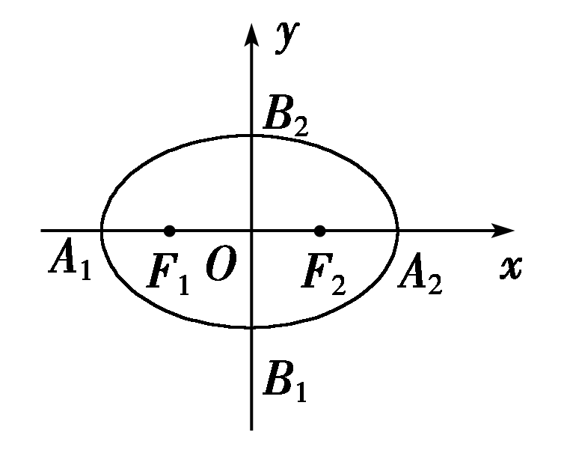 | 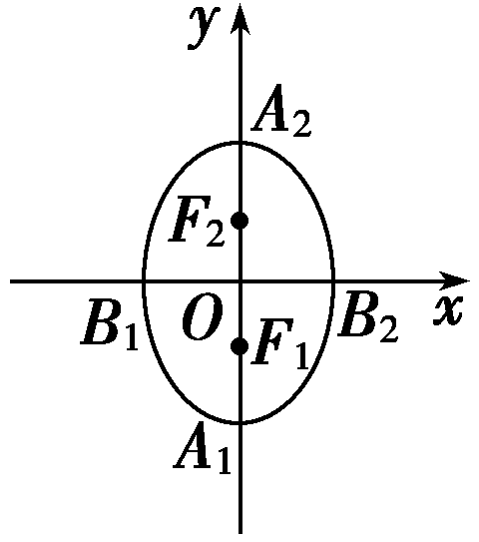
标准  方程 | ＋＝1(a>b>0)
椭圆上点的坐标的取值范围
顶点
轴长 | 短轴长＝ ，长轴长＝
焦点位置、坐标
焦距 | F₁F₂＝
对称性 | 对称轴 ，对称中心
离心率 | e＝ (0<e<1)

2.椭圆的离心率越接近于 ，椭圆越扁；椭圆的离心率越接近于 ，椭圆越接近于圆．

1．椭圆6x²＋y²＝6的长轴端点坐标为( )
A．(－1，0)，(1，0) B．(－6，0)，(6，0)
C．(－，0)，(，0) D．(0，)，(0，－)

2．已知中心在原点的椭圆C的右焦点为F(1，0)，离心率等于，则C的方程是( )
A.＋＝1 B.＋＝1 C.＋＝1 D.＋y²＝1

3．设P(m，n)是椭圆＋＝1上任意一点，则m的取值范围是________．
 由标准方程确定椭圆的几何性质
 求椭圆＋y²＝1的长轴长，短轴长，离心率，焦点和顶点坐标．

用标准方程研究几何性质的步骤
(1)将椭圆方程化为标准形式． (2)确定焦点位置．
(3)求出a，b，c. (4)写出椭圆的几何性质．
[注意] 长轴长、短轴长、焦距不是a，b，c，而应是a，b，c的两倍．

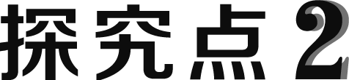 由几何性质求椭圆的标准方程
INCLUDEPICTURE "C:\\Users\\Administrator\\Desktop\\例2.TIF" \* MERGEFORMATINET INCLUDEPICTURE "C:\\Users\\Administrator\\Desktop\\例2.TIF" \* MERGEFORMATINET  已知椭圆的短轴长2，离心率e＝，求椭圆的标准方程．

INCLUDEPICTURE "C:\\Users\\Administrator\\Desktop\\跟踪训练.TIF" \* MERGEFORMATINET INCLUDEPICTURE "C:\\Users\\Administrator\\Desktop\\跟踪训练.TIF" \* MERGEFORMATINET  已知椭圆短轴的一个端点到一个焦点的距离为5，焦点到椭圆中心的距离为3，求该椭圆的标准方程．

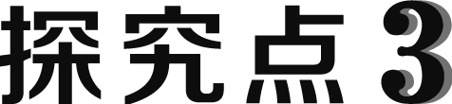 有关椭圆离心率的问题
 已知椭圆＋＝1(a>b>0)的左、右顶点分别是A，B，左、右焦点分别是F₁，F₂.若AF₁，F₁F₂，F₁B成等比数列，则此椭圆的离心率为( )
A. B. C. D.－2

求椭圆离心率及范围的两种方法
(1)直接法：若已知a，c可直接利用e＝求解．若已知a，b或b，c可借助于a²＝b²＋c²求出c或a，再代入公式e＝求解．
(2)方程法：若a，c的值不可求，则可根据条件建立a，b，c的关系式，借助于a²＝b²＋c²转化为关于a，c的齐次方程或不等式，再将方程或不等式两边同除以a的最高次幂，得到关于e的方程或不等式，即可求得e的值或范围．
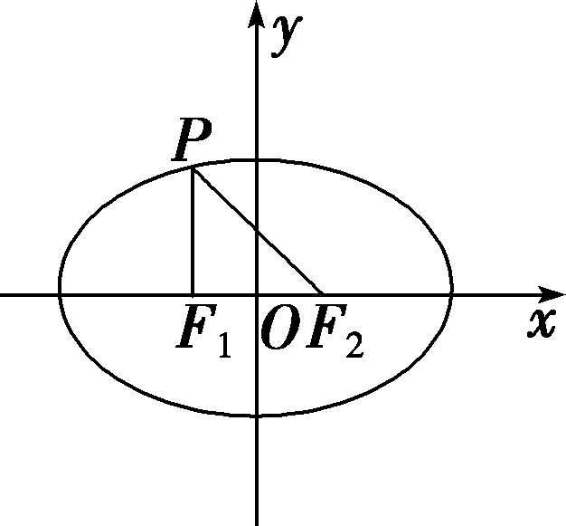
INCLUDEPICTURE "C:\\Users\\Administrator\\Desktop\\跟踪训练.TIF" \* MERGEFORMATINET INCLUDEPICTURE "C:\\Users\\Administrator\\Desktop\\跟踪训练.TIF" \* MERGEFORMATINET 3.设椭圆的左、右焦点分别为F₁，F₂，过F₁作椭圆长轴的垂线交椭圆于点P，若△F₁PF₂为等腰直角三角形，求椭圆的离心率．

.

椭圆简单几何性质的再理解
1．在方程＋＝1(a>b>0)中，a，b，c的几何意义如图所示．即a，b，c正好构成了一个以对称中心、一个焦点、一个短轴顶点构成的直角三角形．
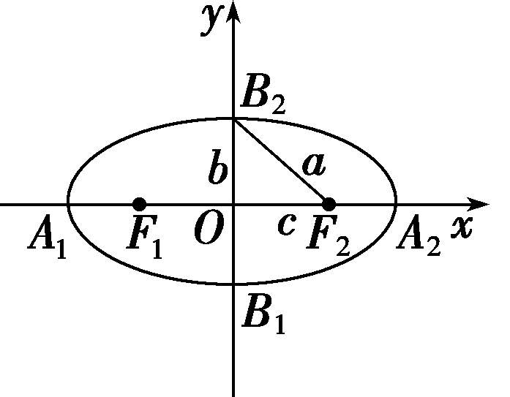
2．椭圆的离心率反映了焦点远离中心的程度，e的大小决定了椭圆的形状，反映了椭圆的圆扁程度．当e越趋近于1时，越接近于0，椭圆越扁；当e越趋近于0时，越接近于1，椭圆越接近于圆．

1．(多选)椭圆25x²＋9y²＝1的范围为( )
A．|x|≤5 B．|x|≤ C．|y|≤3 D．|y|≤

2．已知焦点在x轴上的椭圆的离心率为，它的长轴长等于圆x²＋y²－2x－15＝0的半径，则椭圆的标准方程是( )
A.＋＝1 B.＋y²＝1 C.＋＝1 D.＋＝1

3．已知椭圆E的短轴长为6，焦点F到长轴的一个端点的距离等于9，则椭圆E的离心率等于________．

